Научно-исследовательская работа.
Физика.

Инновационный лабораторный стенд для сборки лазерных излучателей и его применение в люминесцентной
микроскопии.

Выполнили:
Козлова Юлия Викторовна
Ученица 10 “А” класса
Алиев Азим Азизович
Ученик 10 “A” класса
МАОУ СОШ №2 имени Н.А. Тимофеева г.о. Бронницы.
Руководители:
Ашурбеков Сефер Ашурбекович
Кандидат технических наук, доцент, педагог доп. образования.
МАОУ СОШ №2 имени Н.А. Тимофеева г.о. Бронницы.

Оглавление.
Актуальность.
Цель и задачи проекта.
1. Проектирование лазерного лабораторного стенда.
1.1. Функциональная схема.
1.2. Методика сборки и юстировки.
2. Лазер на ванадате для люминесцентной микроскопии.
3. Функциональная схема люминесцентного микроскопа.
Список использованной литературы.

Актуальность:
Использование лазеров в приборах интерферометрии, спектроскопии, микроскопии предъявляет высокие требования к степени пространственной и временной когерентности, монохроматичности и модовому составу излучателя [1-6]. Доступные на рынке лазерные указки не обеспечивают стабильных параметров излучателя ввиду быстрого нагрева лазерного диода накачки активного элемента. Одночастотные лазеры для научных исследований весьма дороги для образовательных учреждений.

Цель работы:
Спроектировать инновационный стенд для сборки и юстировки излучателей одночастотных лазеров с диодной накачкой и удвоением частоты.

Задачи:
1.Реализовать методику сборки и юстировки на примере ванадатного лазера с накачкой двумя полупроводниками лазерными диодами и удвоителем частоты.
2.Исследовать оптические характеристики лазерного излучателя с применением ПЗС-камеры и компьютера.

1. Проектирование лазерного лабораторного стенда.
В рамках проекта, в исследовательской лазерной лаборатории МАОУ СОШ №2 имени Н.А. Тимофеева г.о. Бронницы разработан инновационный стенд для сборки и юстировки лазерных излучателей с диодной накачкой.

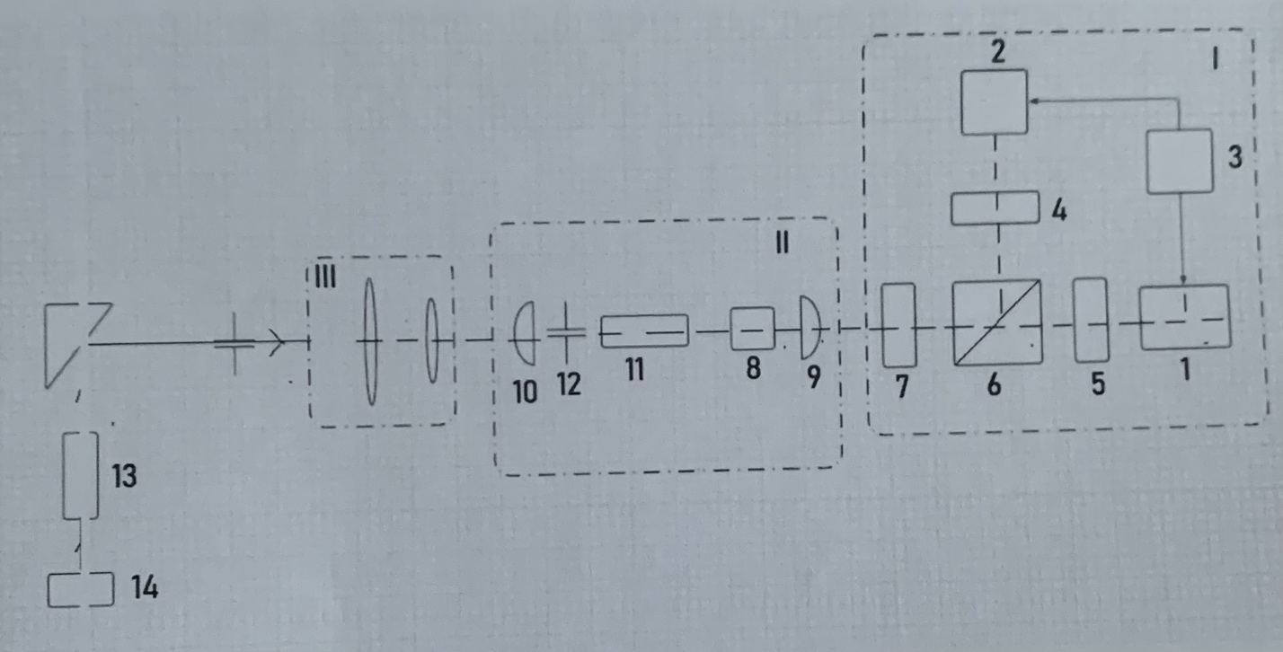
  - Функциональная схема стенда приведена на рис. 1.

Рис. 1 Функциональная схема инновационного стенда для сборки и
юстировки лазерных излучателей с диодной накачкой.

1,2 – полупроводниковые лазерные диоды накачки;
3 – стабилизированный блок питания 5V;
4,5 – конденсоры;
6 – призма-куб;
7 – объектив;
8 – кристалл ванадата с Nd³⁺ 4x4x4 мм;
9 – входное зеркало резонатора;
10 – выходное зеркало резонатора;
11 – нелинейный кристалл ниобата лития;
12 – диафрагма;
I, II, III – соответственно корпуса осветителя, резонатора, телескопа;
13 – юстировочный лазер (532 нм, 1 мВт);
14 – блок питания 5V;
15 – призма;
Конструктивно лазерный излучатель выполнен в комбинации корпуса
осветителя, корпуса резонатора и корпуса телескопа. Корпуса резонатора
размещены на элементах Пельтье. В корпусе осветителя установлены два
полупроводниковых лазерных диода (1 и 2), которые при юстировке могут
в небольших пределах перемещаться относительно конденсоров (4 и 5).
Излучение обоих диодов с помощью призмы-куба и объектива (7)
фокусируется на кристалле ванадата с примесью Nd³⁺ (4x4x4 мм) в медной
оправке, приклеенной к основанию корпуса резонатора. В корпусе
резонатора установлены также зеркала резонатора в специальных
оправках. Одно из зеркал (9) – входное с коэффициентом отражения 0,98
для линии второй гармоники, второе полупрозрачное с коэффициентом
0,4-0,6. Нелинейный кристалл ниобата лития (11) ориентирован вдоль
оптической оси излучателя.
Диафрагма (12) позволяет отсекать поперечные моды резонатора более
высоких порядков. Двухкомпонентный телескоп предназначен для
формирования необходимых геометрических параметров лазерного пучка
– диаметра пучка на выходе лазера и его угловой расходимости.

1.2. Методика сборки и юстировки.

- Включить питание юстировочного лазера (13) (532 нм) и с помощью призмы (15) и диафрагмы (12) направить зеленый луч лазера строго вдоль оптической оси стенда на одной и той же высоте и по нему отъюстировать платформу излучателя перпендикулярно юстировочному лучу. При этом отраженные лучи от плоскопараллельной пластины, прижатой к платформе излучателя, должны попадать в отверстие диафрагмы (12).
- Закрепить на платформе корпуса осветителя и резонатора.
- Отъюстировать оптические элементы осветителя. Сначала найти правильное положение призмы-куба, чтобы отраженный от него пучок попал в отверстие диафрагмы (12). Далее в отверстие диафрагмы с лазерными диодами (1) и (2) добиться правильного креста в центре выходного отверстия, установить объектив и добиться фокусировки излучения на выходное окно активного элемента (8).
- Отъюстировать лазерный резонатор. Входные и выходные зеркала в оправках с помощью специальных подвижек опускают в корпус резонатора так, чтобы отраженные от них лучи собирались в центре экрана (16).
- Опустить на платформу резонатора нелинейный кристалл (11), предварительно смазав одну грань теплопроводящим клеем, ориентировать его вдоль оптической оси. При правильной и точной юстировке мгновенно возникает генерация на второй гармонике 532 нм и корпус резонатора заполнится зеленым светом.

- Лазер на ванадате для люминесцентной микроскопии.
В работе исследовались оптические характеристики собранного излучателя с применением ПЗС-камеры и компьютера.
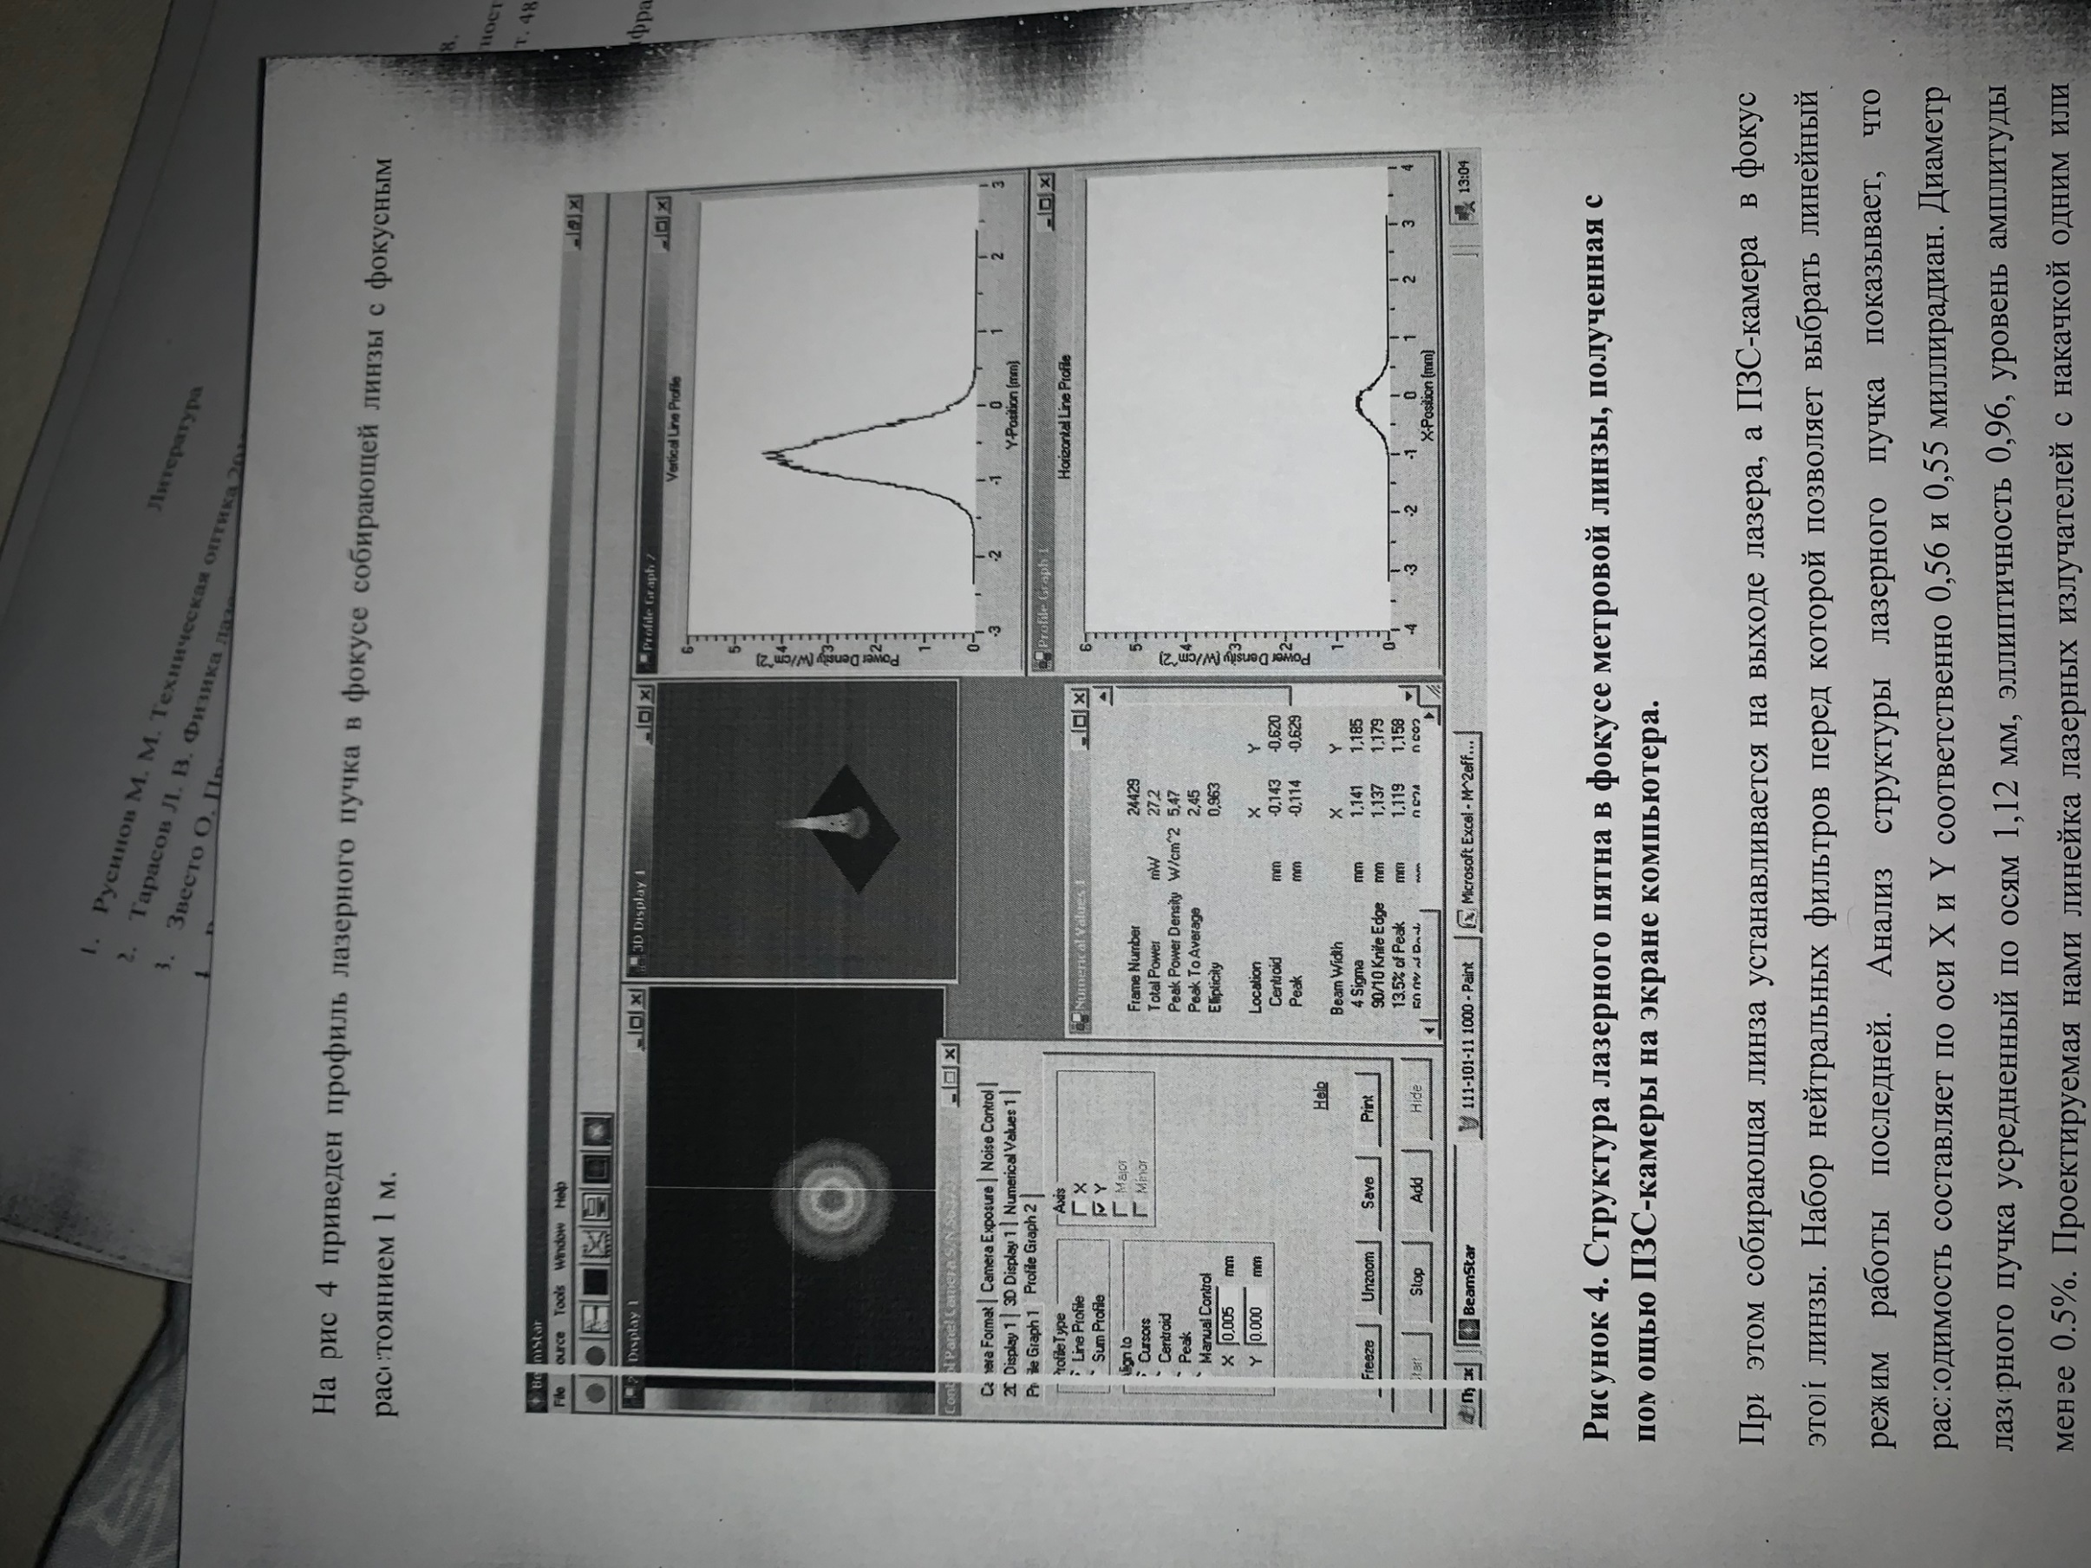
На рис.3 приведен профиль лазерного пучка при установке ПЗС-камеры на расстояние 5-10 см от выходного торца излучателя.
Рис.3 Структура лазерного пучка на выходе, полученная с помощью ПЗС-камеры на экране компьютера.

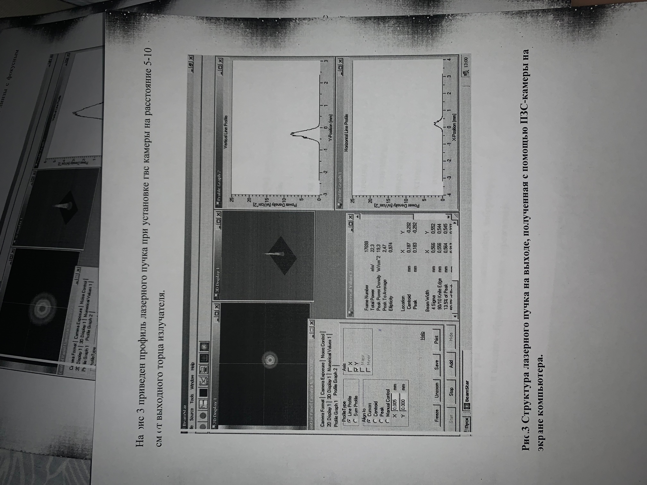
На рис.4 приведён профиль лазерного пучка в фокусе собирающей линзы с фокусным расстоянием 1 м.

Рисунок 4. Структура лазерного пятна в фокусе метровой линзы,
Полученная с помощью ПЗС-камеры на экране компьютера.

При этом собирающая линза устанавливается на выходе лазера, а ПЗС-
камера в фокус этой линзы. Набор нейтральных фильтров перед которой
позволяет выбрать линейный режим работы последней. Анализ структуры
лазерного пучка показывает, что расходимость составляет по оси X и Y
соответственно 0,56 и 0,55 миллирадиан. Диаметр лазерного пучка
усредненный по осям 1,12 мм, эллиптичность 0,96, уровень амплитуды
менее 0,5%. Проектируемая нами линейка лазерных излучателей с
накачкой одним или двумя лазерными диодами может быть эффективно
использована для калибровки интерферометров, для измерения
когерентности излучения лазерных источников, для разработки приборов
лазерной инфракрасной и люминесцентной микроскопии.
Инновационный стенд для сборки и юстировки ядерных излучателей
позволяет собрать на его основе ряд учебно-исследовательских
лабораторных работ для учащихся и студентов средних и высших
образовательных учреждений.

3. Функциональная схема люминесцентного микроскопа.

Люминесцентная микроскопия основана на способности многих веществ биологического происхождения светиться под действием падающего на них света. Люминесценцию обычно возбуждают ультрафиолетовым или фиолетовым светом, а само излучение люминесценции имеет большую длину волны, чем длина волны возбуждающего света. Осветлители люминесцентного микроскопа традиционно используют мощные источники света (ртутно-кварцевые лампы сверхвысокого давления или галогеновые кварцевые лампы), излучающие преимущественно в коротковолновой области оптического спектра. Теплозащитные светофильтры защищают от перегрева другие светофильтры, препараты и оптику люминесценции микроскопа. В последние годы достигнуты значительные успехи в разработке компактных, малогабаритных лазеров с диодной накачкой с удвоением или утроением частоты. Представляется перспективным использование таких лазеров в люминесцентной микроскопии в сочетании с ПЗС-камерой и компьютером для цифровой обработки распределения наночастиц в микробиологии. Представляется целесообразным продолжение исследований по лазерной люминесцентной микроскопии с целью разработки и оптимизации компьютерных программ цифрового анализа распределения люминесцирующих наночастиц по размерам, подвижности и их плотности на оптических изображениях с целью повышения точности диагностики структур в микробиологии.

В работе спроектирован макет лазерного люминесцентного микроскопа с использованием разработанного нами ванадатного излучателя с накачкой одним полупроводниковым лазерным диодом на второй или третьей гармониках в качестве основных источников возбуждения люминесценции микробиологических структур. Функциональная схема такого микроскопа приведена на рисунке 3.1.

Рис 3.1. функциональная схема лазерного люминесцентного микроскопа с цифровым анализом оптического изображения.
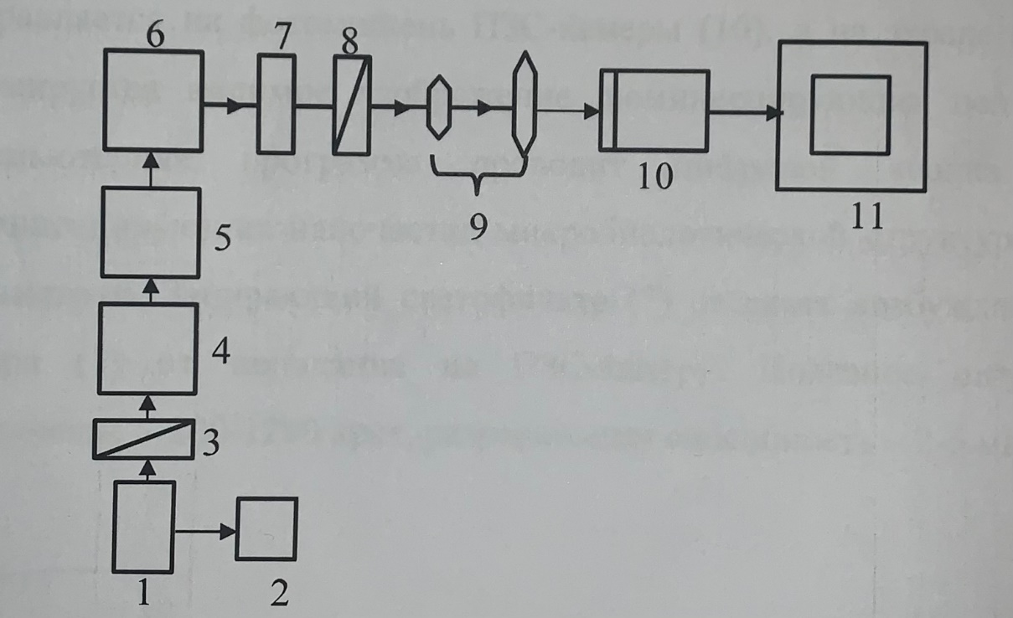
- – лазер на ванадате с диодной накачкой и удвоением (532 нм) или утроением (354 нм) частоты;
- – стабилизированный блок питания 5V;
- – поляризатор;
- – конденсор;
- – объектив;
- – исследуемый объект;
- – запирающий светофильтр;
- – анализатор;
- – двухкомпонентный телескоп (телескопическая система);
- – ПЗС-камера;
- – компьютер;

Излучение лазера на второй или третьей гармонике (1), питаемого стабилизированным источником питания 5V (2), дополнительного поляризуется поляризатором (3), коллимируется конденсором (4) и с помощью объектива (5) фокусируется на исследуемую микробиологическую структуру (6). Люминесцентное излучение после анализа изменения поляризационных свойств пучка анализатором (8) с помощью телескопической системы (9) направляется на фотомишень
ПЗС-камеры (10), и на экране компьютера (11) формируется видимое изображение люминесцирующих центров структуры. Компьютерная программа проводит цифровой анализ распределения люминесцирующих наночастиц микробиологической структуры по различным параметрам. Запирающий светофильтр (7) отсекает возбуждение излучение лазера (1) от попадания на ПЗС-камеру. Полезное оптико-электронное увеличение – 200-1200 крат, разрешающая способность – 2-5 мкм.

Список используемой литературы.
- Русинов М.М. Техническая оптика 2017, -488.
- Тарасов Л.В. Физика лазера. М.:Ленанд, 2017, -456 с.
- Звесто О. Принципы лазеров. Перевод с английского. М.:Мир, 1990, -558.
- Рябухо В.П. Лякин Д.В. Эффекты продольной пространственной когерентности света в интерференционном эксперименте. Оптика и спектроскопия, 2005, т. 48, в 2, с. 309-320.
- Ландсберг Т.С. Оптика. М.:физмат. лит., 2010, с.846.
- Пойзнер Б.И. Физические основы лазерной техники. Учебное пособие, инфра – М, 2017.

